XX Domenica Ordinaria  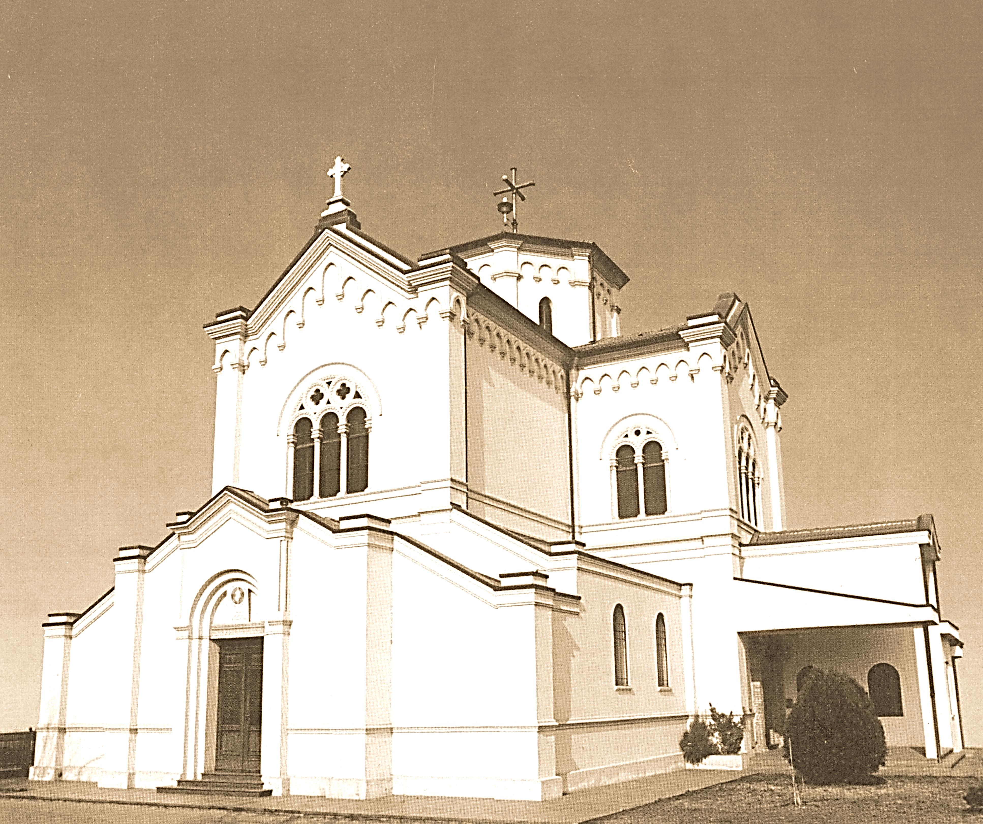  Domenica 14 Agosto 2016  XX Domenica Ordinaria  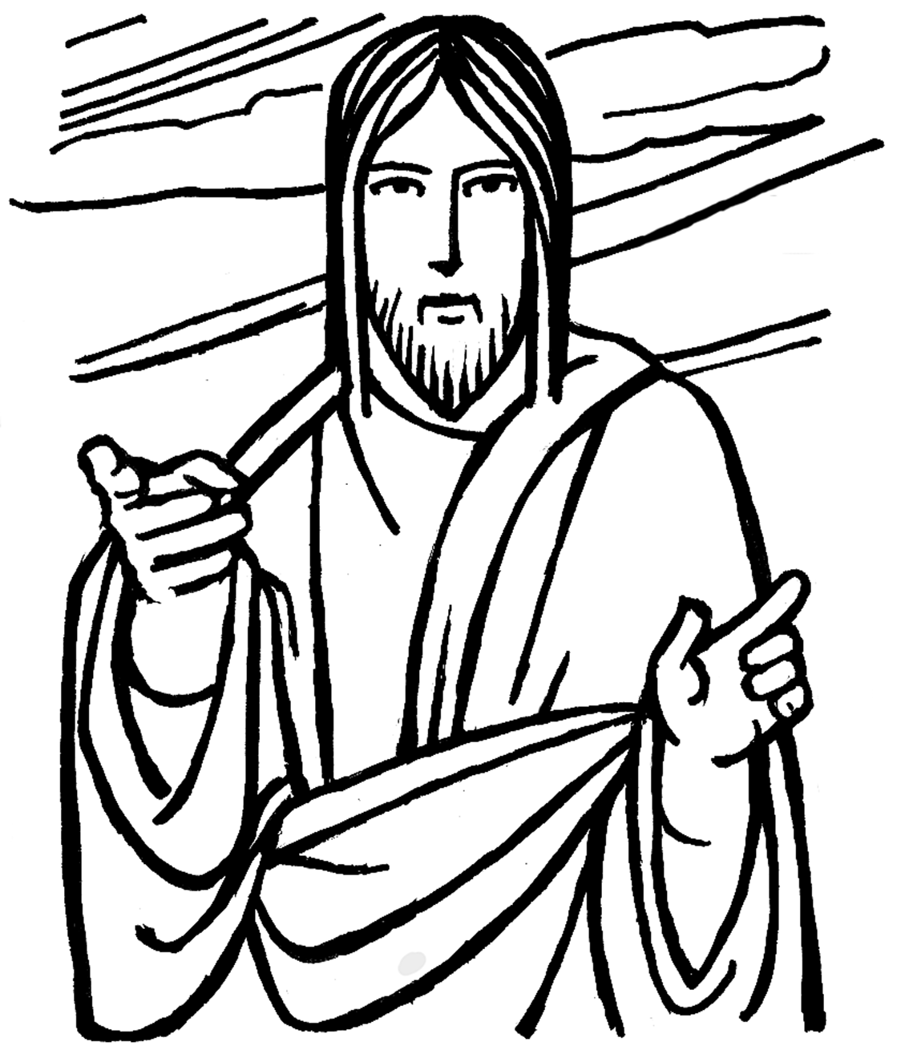 Lunedì 15 Agosto 2016  Assunzione della Beata Vergine Maria  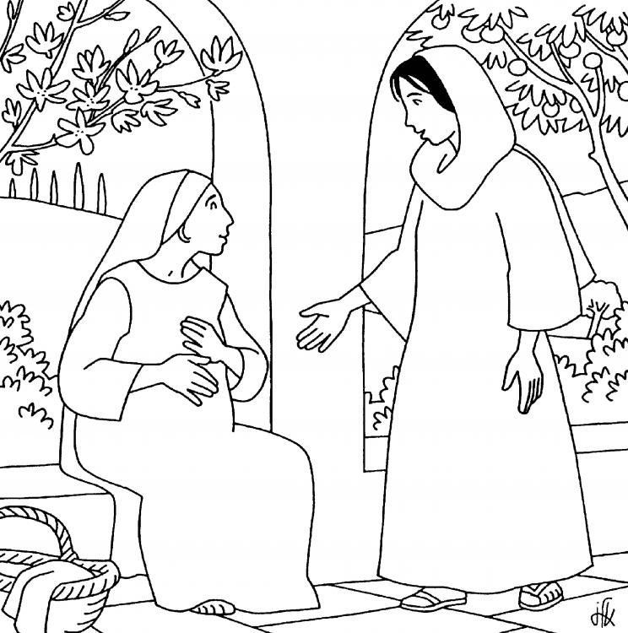  Lc 12, 49-53 | 14  DOMENICA  AGOSTO | Ore 8:00 in Chiesa  PARROCCHIA  DI  S. VIGILIO  IN  GUARDA  GALLINA ARDUINO e POLONI MARGHERITA/ Fam. DE BORTOLI/ BASSO AMALIA, INNOCENTE GIUSEPPE, BORTOLON ANTONIO  Ore 10:30 in Chiesa  SARETTA FERRUCCIO/ MARTIGNAGO GIOVANNI e GIULIA/ FILIPPIN MARIO/ SERENA GIOVANNI ed AUGUSTA / EMANUELLI ANSELMO, CERVI ALBA  Ore 19:00 in Chiesa  MANTEGNA RITA
Assunzione B. V. M.  Lc 1, 39-56 | 15  LUNEDÌ  AGOSTO | Assunzione di Maria (festa di precetto)  Ore 8:00 in Chiesa  MICHIELIN LUCIO e ANTONIO/ VARASCHIN ANTONIO, RICCARDO e AMELIA  Ore 10:30 in Chiesa  FILIPPIN MARIO/ ARSIE’ PIETRO e OSELLAME GINA / DURANTE ASSUNTA, CATTELAN SECONDO  Ore 19:00 in Chiesa  Per la Parrocchia
S. Stefano d'U.  Mt 19, 23-30 | 16  MARTEDÌ  AGOSTO | Ore 18:30 in Chiesa  Offerente
Mt 20, 1-16 | 17  MERCOLEDÌ  AGOSTO | Ore 18:30 in Chiesa  DE BORTOLI ALBERTO/ MANTEGNA STEFANO
Mt 22, 1-14 | 18  GIOVEDÌ  AGOSTO | Ore 18:30 in Chiesa  CIMA ANTONIO/ BORDIN ALESSANDRO, ITALIA, RENZO
S. G. Eudes  Mt 22, 34-40 | 19  VENERDÌ  AGOSTO | Ore 18:30 in Chiesa  Offerente
S. Bernardo  Mt 23, 1-12 | 20  SABATO  AGOSTO | Ore 19:00 in Chiesa  CERVI LUCA/ MARCIANO’ PASQUALE, SPOLON VALERIA/ SANTOLIN MASSIMO, ENRICO, LUIGI, ISOLINA, SCANDIUZZI TERESA/ BARBISAN ROMEO/ TESSARIOL TARCISIO
XXI Domenica Ordinaria  Lc 13, 22-30 | 21  DOMENICA  AGOSTO | Ore 8:00 in Chiesa  BERTUOLA RITA/ VARASCHIN ANTONIO, UGO, MARIO/ Suor MARIA CASAROTTI/ FURLANETTO GIUSEPPE e CONTE INES/ RASERA LORENZO/ CENDRON GIORDANO e GIANNI  Ore 10:30 in Chiesa  PAGNAN ELIDIO, LAVEDER IGINA/ FILIPPIN MARIO  Ore 19:00 in Chiesa  MARCONATO MARIA, SERNAGLIA MARINO e SERGIO, BRESSAN GIOCONDO
«Benedetta tu fra le donne e benedetto il frutto del tuo grembo!»
Luca 1, 42

«Pensate che io sia venuto a portare pace sulla terra? No, io vi dico, ma divisione».
Luca 12, 51

COMMENTO AL VANGELO: LC 12,49-53

«Il fuoco sono venuto a gettare sulla terra!.. Ma c'è un battesimo che devo ricevere». C'è un'immersione da fare, l'immersione nella morte. Attraverso questo battesimo nella morte, quel fuoco divamperà. Il fuoco dello Spirito Santo sarà riversato sulla terra e tutto sarà rinnovato. Il tema dello Spirito Santo esploderà in Giovanni: con la morte di Gesù divamperà il fuoco dello Spirito. Gesù è la roccia da cui zampillerà l'acqua viva, il tempio da cui partirà il fiume che risana le acque del mondo.
E subito dopo aggiunge: «Pensate che io sia venuto a portare pace sulla terra? No, io vi dico, ma divisione». Ma come? Il Vangelo di Luca si apriva con il canto degli angeli a Betlemme: «Pace in terra». E di quale pace parlerà il Risorto quando nel cenacolo dirà: «Pace a voi»?
Gesù parla di «divisione».
La presenza dell'operatore di pace, di fatto, provoca delle spaccature. «Questo bambino sarà segno di contraddizione», aveva detto Simeone un giorno.
Come la vita di Gesù, così la vita dei Santi. Il mondo è diviso. «Vi lascio la pace, vi do la mia pace. Non come la dà il mondo».
La parola di Dio è una spada a doppio taglio, dirà la lettera agli Ebrei.
Il mondo è continuamente giudicato.
La parola di Dio divide anche le famiglie: «Si divideranno padre contro figlio e figlio contro padre, madre contro figlia e figlia contro madre, suocera contro nuora e nuora contro suocera».
Bisogna aprire gli occhi, accorgersi, leggere i segni dei tempi. Sono stati tolti dal nuovo lezionario i versetti 54-57, che conviene tener presenti come conclusione. L'uomo moderno sa tante cose, ma rischia di perdere l'essenziale, che è invisibile agli occhi. «Sapete giudicare l'aspetto della terra e del cielo, e come mai questo tempo non sapete giudicarlo?».
Chi ha il termometro della storia?
Chi è guidato dallo Spirito, chi non ha attese mondane.
Perché non ti accorgi, in quello che ti sta capitando, del passaggio di Dio?

AVVISI PARROCCHIALI

Dal 14 al 21 Agosto 2016

Lun 15/08 | *Assunzione di Maria in cielo: festa solenne di precetto. Le messe avranno l’orario festivo.  *Una particolare attenzione nell’Anno Giubilare è rivolta a Maria, Madre di Misericordia. Maria che sale al cielo, ricorda a tutti la speranza dell’incontro con l’amore di Dio. “…Di generazione in generazione la sua Misericordia per quelli che lo temono”
Dom 21/08 | *Festa di S.Pio X

ALTRI AVVISI

- Sono ancora disponibili molti posti per il pellegrinaggio a Roma, dal 19 al 21 Settembre: è un momento forte di spiritualità nell’anno del Giubileo della Misericordia, e per ricevere l’indulgenza plenaria.
- Sabato 13 Agosto alle ore 19:00 c’è la S. Messa prefestiva della Domenica
- Domenica 14 Agosto alle ore 19:00 ci sarà la S. Messa dell’Assunzione di Maria
- Ricordiamo nella preghiera il defunto di questa settimana: Bastianel Celeste (A.76)
- Alle porte della chiesa vendita biglietti lotteria del palio per sostenere la nostra contrada

Ogni sabato dalle ore 16:00 alle ore 18:30 confessioni
Cellulare Parroco | 3394638857
Oratorio - Centro Giovanile | 0423-609946
E-mail Parroco | donpellizzer@yahoo.it
Sito internet parrocchiale | http://parrocchiadiguarda.altervista.org/

